Кобзев: Получение паллиативной помощи по месту пребывания сделает ее доступной для всех нуждающихся

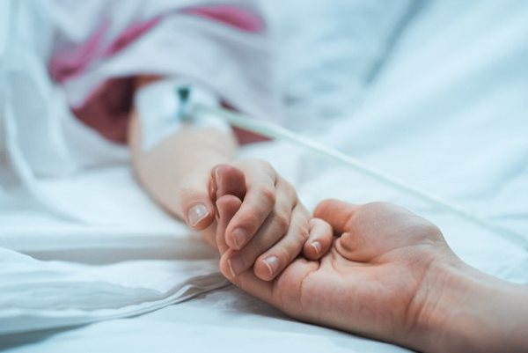
Возможность получения паллиативной помощи по месту пребывания существенно упростит жизнь нуждающихся в ней людей и их родственников по всей стране. Об этом заявил член общественного совета партпроекта «Единой России» «Здоровое будущее», член комитета Госдумы по охране здоровья Юрий Кобзев, комментируя подписанное премьер-министром Дмитрием Медведевым постановление о внесении изменений в программу государственных гарантий бесплатного оказания медицинской помощи.
«Возможность получения паллиативной помощи по месту пребывания сделает ее доступной для всех нуждающихся. Это долгожданное решение как для паллиативных больных, так и для их родных и близких. Ведь люди, забирая в город своих больных родителей, которые были прописаны в деревнях, вынуждены обращаться за помощью по месту пребывания, в том числе и за паллиативной. Однако, поскольку финансирование оказания такого вида помощи происходило за счет средств местного бюджета, то граждан зачастую направляли по месту прописки. К примеру, в Москве программа и стоимость оказания помощи одна, а допустим, в Кирове - другая. И тот факт, что теперь нуждающиеся в паллиативной помощи смогут получить ее в любом регионе страны вне зависимости от места прописки, очень важен и значительно упростит получение такой помощи на территории всей страны», - сказал он.
Кобзев напомнил, что фракция «Единой России» вместе с партпроектом «Здоровое будущее» проделали большую работу по совершенствованию системы оказания паллиативной помощи. В стране, в том числе, были выработаны поправки к одноименному законопроекту. «В рамках работы партпроекта «Здоровое будущее» и рабочей группы комитета по охране здоровья Госдумы одним из основных направлений нашей работы было добиться того, чтобы человек получал паллиативную помощь не по месту прописки, поскольку это представляло для многих граждан большую проблему, а по месту пребывания», - отметил он.
Ранее сегодня премьер-министр России Дмитрий Медведев сообщил о том, что подписал постановление, которое вносит изменения в программу государственных гарантий бесплатного оказания медицинской помощи. Теперь нуждающиеся в паллиативной помощи смогут ее получить в любом субъекте РФ вне зависимости от места регистрации. Кроме того, по его словам, определяются четкие сроки постановки диагноза по онкологии - не более 14 календарных дней с даты назначения исследования. «Это, надеюсь, позволит упорядочить работу по таким существенным проблемам, которые связаны с тяжелыми заболеваниями», - отметил премьер-министр.
Законопроект «О внесении изменений в ФЗ «Об основах охраны здоровья граждан в РФ по вопросам оказания паллиативной медицинской помощи» Государственная Дума единогласно приняла в третьем чтении на заседании 21 февраля. Законопроект, разработанный по поручению Президента Владимира Путина, предусматривает расширение понятия «паллиативная медицинская помощь» и уточняет порядок ее оказания гражданам, а также порядок соцобслуживания неизлечимо больных пациентов и порядок межведомственного взаимодействия при оказании им медицинских и социальных услуг. Документом предоставляется возможность оказания паллиативной медицинской помощи не только в амбулаторных и стационарных условиях, но и на дому, и в условиях дневного стационара.

